Opakujeme - čteme:

M O i ú á E I a é u m A e l í ó L M o U

Ma li mu má lé Lí
lo me lá Lu mi Mí

Ema mimi Míla
máma umí Ola
máme mami láme

Čteme: SLABIKÁŘ – s. 56, s.104

Opakujeme – píšeme:

Opakujeme – píšeme:

Opakujeme – píšeme:

Učíme se říkanku k novému písmenu:
Véno, Véno, podej vanu,
vykoupáme novou pannu.

Čteme písmena:
M l V o í v u e L m a O
í E m U V á A v I o v e

Čteme slabiky:
ve vá vu va ví vo
Ví Ve Vo Vá Vu Vé

Mí le vá lu vé mo Ví Li va mé le Vo La vu

Čteme slova: Eva volá mává
loví levá válí

Prohlédneme si obrázky, čteme slova:
 víla 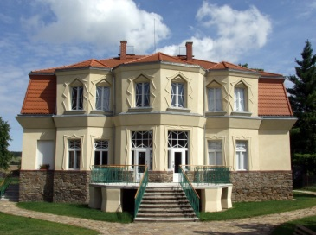 vila
Píšeme:
Píšeme:
Píšeme:

Čteme: Slabikář s. 58, 59, 60, 61, 105

Čteme obrázky, píšeme první písmeno:

Čteme a píšeme:

Má _________ le ________ mí _________

M _________ A _______ O ________

malá _________________

máma ______________

láme __________________

mele ________________

umí _______________

v ________ V _______

